Egy kötet, tizennégy legenda – Elismert szerzők, akik az ELTE-ről indultak
Az Eötvös Kiadó idén karácsonykor egy különleges szépirodalmi gyűjtemény kiadására vállalkozott. Az ELTE Legendák antológia a kiadó első szépirodalmi kötete, amely a magyar irodalmi és tudományos élet kiemelkedő alakjainak írásait gyűjti egybe. A kötetet december 6-án ünnepélyes keretek között mutatták be a szerzők jelenlétében.
Az ELTE Legendák antológia különlegessége, hogy a szerzők mindannyian az Eötvös Loránd Tudományegyetemen kezdték pályájukat, és mára legendává váltak nemcsak hivatásukban, hanem a köztudatban is. Az írások az egyetemen töltött évek emlékei mellett, bepillantást engednek abba is, hogyan formálódott és teljesedett ki a szerzők pályája
A kötetben szereplő írók, költők és kutatók – Berg Judit, Boldizsár Ildikó, Bosnyák Viktória, Fábián Janka, Karafiáth Orsolya, Kemény István, Kiss Judit Ágnes, Kiss Róbert Richard, Lackfi János, Rácz Zsuzsa, Radványi Péter, Tóth Krisztina, Vass Virág és Vörös István – művei egy sokszínű és változatos gyűjteményt adnak: novellák, versek és tudományos szövegek követik egymást.
A kötet szerkesztője, Kiss Róbert Richard, maga is az ELTE-n végzett. A gyűjtemény összeállításában kiemelt figyelmet fordított arra, hogy az olvasók ne csak az alkotók különálló világait fedezhessék fel, hanem azt a közös értékrendet és látásmódot is, amely az ELTE szellemiségét tükrözi. Az egyetemi múlt nem nosztalgikus háttérként jelenik meg, hanem egy mélyebb összefonódás részeként: a művekben kirajzolódik az az értelmiségi közeg, amely nemcsak tanított, de maradandó értékeket adott.
Az antológia bemutatójára december 6-án az ELTE Bölcsészettudományi Kar Tanácstermében került sor, ahol a szerzők személyesen is megosztották egyetemi emlékeiket.
„Az egyetemi évek nagymértékben befolyásolják minden ember gondolkodásmódját. Az ELTE számára büszkeség, hogy a közreműködő elismert szerzők közül mindenki meghatározó élményekkel gazdagodott az itt töltött évei során.” - hívta fel a figyelmet köszöntőbeszédében Darázs Lénárd, az ELTE általános rektorhelyettese.
„A művek egyszerre mutatják a múltat, utalnak a jelenre és láttatnak jövőképeket a leendő egyetemistáknak. A gyakran humoros, máskor filozofikus történetek, versek, elemzések nem csak szórakoztatóak, de talán tanulságosak is a jelen és a jövő generációjának.” – emelte ki Kiss Róbert Richard.
A kötet különleges karácsonyi ajándékként szolgálhat az egykori és jelenlegi egyetemi polgárok mellett mindenkinek, aki figyelemmel követi a kortárs irodalmat. A könyv megvásárlásával nemcsak irodalmi élményhez jutnak az olvasók, hanem 300 forinttal támogatják a Magyar Nyelvőr Alapítványt, melynek célja a magyar nyelv megőrzése, kutatása és ápolása, valamint ezzel kapcsolatos kezdeményezések támogatása itthon és külföldön. Évente Magyar Nyelvőr Díjjal jutalmazza a kiemelkedő személyeket, amit eddig kilenc ELTE-tudós nyert el
Sajtókapcsolat:
- ELTE Kommunikáció
- kommunikacio@elte.hu
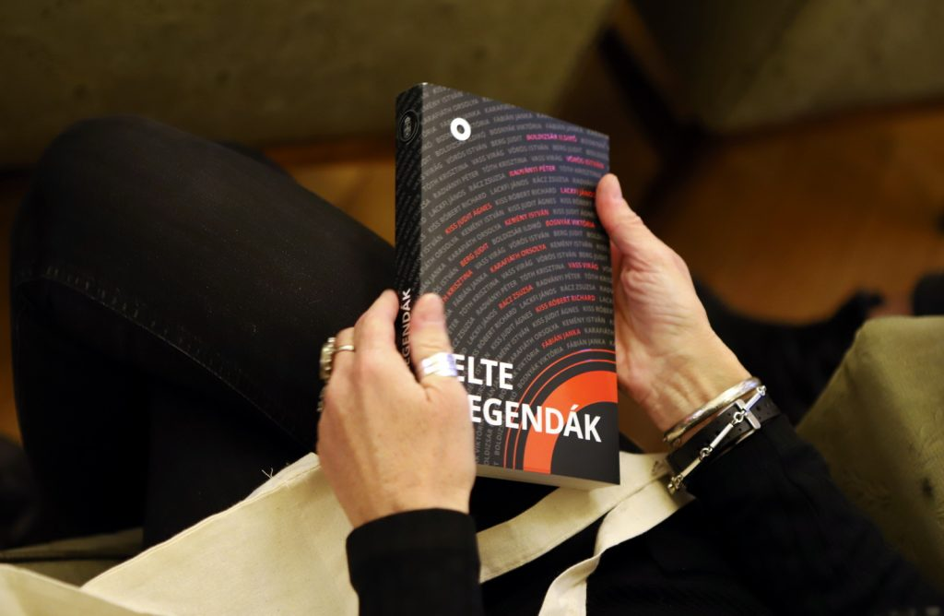 | © ELTE
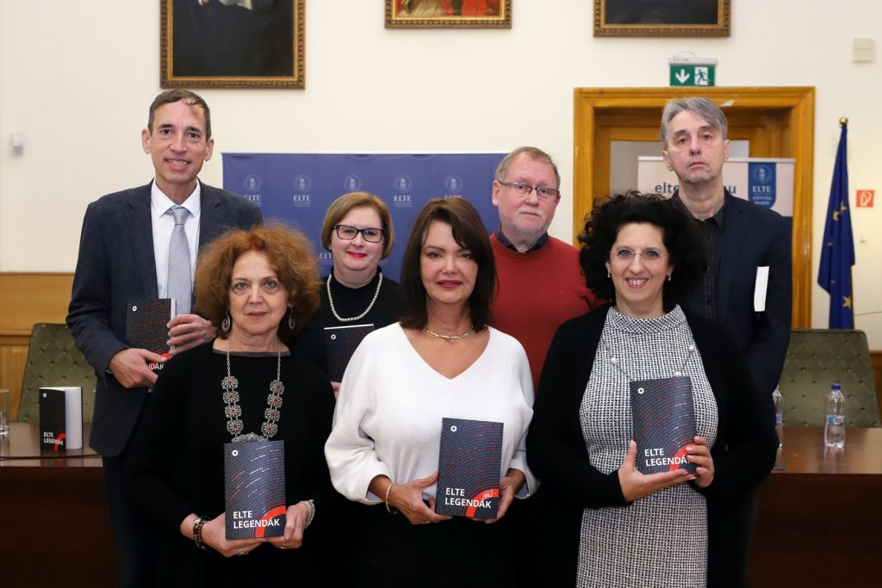 | © ELTE
Eredeti tartalom: Eötvös Loránd Tudományegyetem
Továbbította: Helló Sajtó! Üzleti Sajtószolgálat
Ez a sajtóközlemény a következő linken érhető el:

